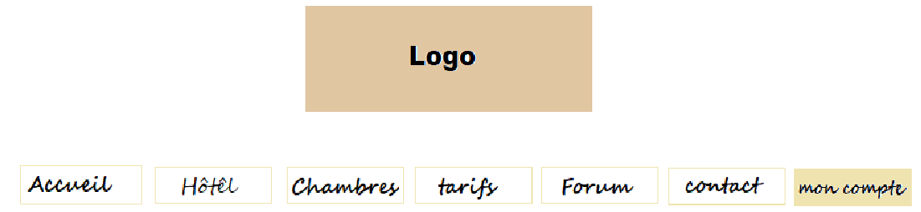

***Bienvenue sur le Forum***

**Accueil > Forum**

**Nb_sujets – nb_pages**

Chercher un sujet

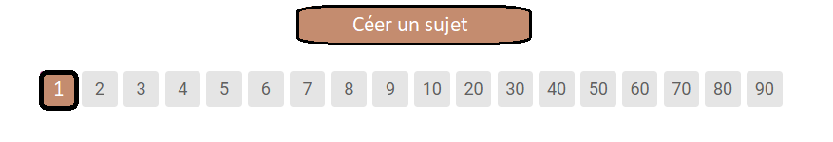

**Sujet**

**Nb_reponse**

**Dernier message**

*Anonymous*

Il y’a 5min

*Chat miauleur*

Créer par Pseudo il y’a 30min

*Anonymous*

Il y’a 5min

*Chat gratteur*

Créer par Pseudo il y’a 30min

*Anonymous*

Il y’a 5min

*Chat mignons*

Créer par Pseudo il y’a 30min

*Anonymous*

Il y’a 5min

*Chat vilains*

Créer par Pseudo il y’a 30min

